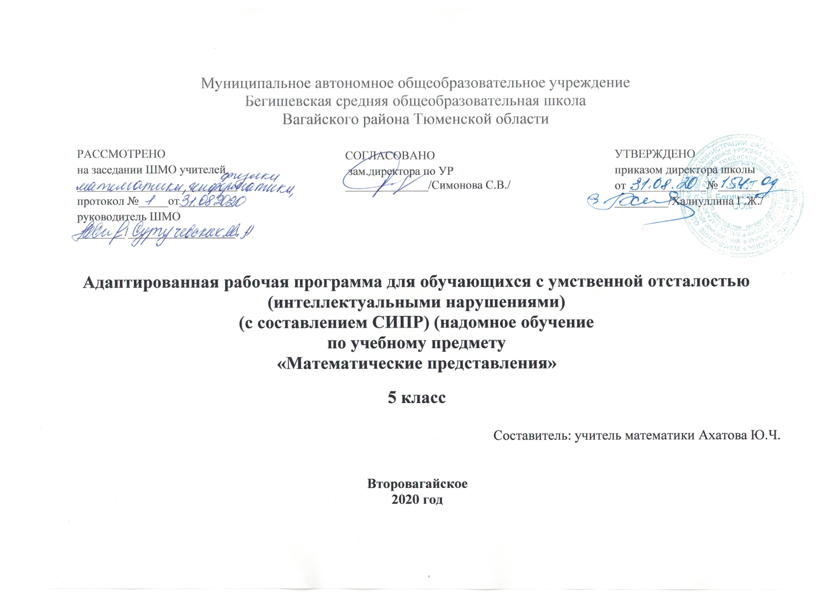

Аннотация к рабочей программе
по предмету «Математические представления» в 5 классе.
Рабочая программа по учебному предмету «Математические представления» соответствует ФГОС для обучающихся с ОВЗ, составлена на основании:
- примерной адаптированной общеобразовательной программы образования учащихся с умственной отсталостью (интеллектуальными нарушениями), тяжёлыми и множественными нарушениями развития, разработана в соответствии с требованиями федеральной государственной общеобразовательной системы (далее ФГОС).
- Учебный план Муниципального автономного общеобразовательного учреждения Бегишевской средней общеобразовательной школы Вагайского района Тюменской области.
УЧЕБНО-МЕТОДИЧЕСКОЕ ОБЕСПЕЧЕНИЕ
- АООП для детей с нарушением интеллекта
- Математика. 1 класс: учебник для спец. (коррекционных) образовательных учреждений VIII вида. 1-2 части / Т.В. Алышева. – М.: Просвещение, 2017.
- С.Д.Забрамная, Ю.А.Костенкова. Дидактический материал для занятий с детьми, испытывающими трудности в усвоении математики и чтения. Пособие для педагогов, дефектологов, психологов. Владос, Москва, 2015.

Количество часов, отводимое на изучение предмета

Класс | Кол-во часов в неделю | Общее кол-во часов за год
5 класс | 2 | 68

В соответствии с требованиями ФГОС к АООП для обучающихся с умеренной, тяжелой, глубокой умственной отсталостью, с ТМНР (вариант 2) результативность обучения каждого обучающегося оценивается с учетом особенностей его психофизического развития и особых образовательных потребностей. Создание практических ситуаций, в которых дети непроизвольно осваивают доступные для них элементы математики, является важным приемом в обучении. Ребенок учится использовать математические представления для решения жизненных задач: определять время по часам, узнавать номер автобуса, на котором он сможет доехать домой, расплачиваться в магазине за покупку, брать необходимое количество продуктов для приготовления блюда и т.п. В связи с этим требования к результатам освоения образовательных программ представляют собой описание возможных результатов образования данной категории обучающихся.
Цель обучения математике – формирование элементарных математических представлений и умений и применение их в повседневной жизни.
Задачи:
• умение различать и сравнивать предметы по форме, величине;
• умение ориентироваться в схеме тела, в пространстве и на плоскости;
• умение различать, сравнивать и прообразовывать множества один-много;
•умение различать части суток, соотносить действие с временными промежутками, составлять и прослеживать последовательность событий.

Контроль и оценка деятельности учащихся осуществляется с помощью самостоятельной работы.

